Учнівський комітет
1. Учнівський комітет (представницький орган учнівського самоврядування) – колектив учнів (не менше 9 осіб), обраних демократичним шляхом для організації шкільного життя.

2. Учнівський комітет обирається шляхом виборів у кожному класі (5 - 11 класи) не пізніше 15 вересня.

3. На першому засіданні Учнівський комітет обирає: голову Учнівського комітету, заступника голови Учнівського комітету, секретаря, керівників комітетів «Навчально-пізнавальний», «Дозвілля», «Дисципліни та порядку», «Милосердя», «Санітарно-гігієнічний», «Спортивно-оздоровчий», «Інформаційний».

4. Учнівський комітет співпрацює із педагогами, батьками, різними громадськими об’єднаннями на принципах взаємоповаги, толерантності та незалежності.
5. Учнівський комітет (або член Учнівського Комітету) припиняє свою роботу достроково в разі висловлення недовіри їй (йому) більш, ніж третиною виборців.


Голова Учнівського комітету
- здійснює загальне керівництво
діяльністю учкому;
- готує і проводить засідання;
- організовує складання проекту плану роботи Учнівського комітету на навчальний рік;
- відповідає за виконання плану роботи;
- скликає загальношкільні конференції.

Заступник голови Учнівського комітету
- відповідає за роботу старостату (планування роботи, проведення класних зборів, ведення класної документації);
- надає допомогу голові Учнівського комітету і, в разі потреби, замінює його.

Секретар Учнівського комітету
- допомагає голові готувати засідання Учнівського комітету;
- веде документацію Учнівського комітету та зберігає її.
Керівники комітетів
- очолюють відповідні комітети, відповідають за їх роботу ( до складу кожного комітету входить керівник та відповідальні за дану роботу в кожному класі).
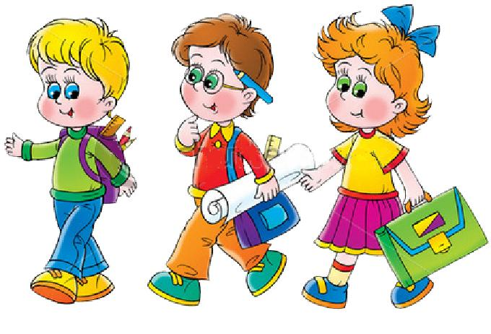
Основні напрями діяльності
учнівського комітету
Навчально-пізнавальний
комітет:
- проводить роботу з вироблення
в учнів свідомого ставлення
до навчання;
- організовує консультаційну допомогу з предметів;
- бере участь у проведенні предметних
тижнів, місячників, конкурсів;
- контролює виконання домашніх завдань,
ведення щоденників;
- веде боротьбу з пропусками уроків;
- надає допомогу вчителям в організації
тематичних вечорів;
- виховує культуру читання та бережливе
ставлення до книги, підручника;
- бере участь у підготовці і проведенні бесід
в класах.
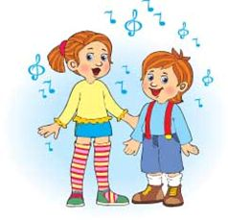
Комітет «Дозвілля»:
- залучає дітей до позаурочної діяльності ,організації змістовного дозвілля та відпочинку, до художньої самодіяльності;
- підбирає матеріали для написання сценаріїв різноманітних свят, вечорів відпочинку, зустрічей;
- організовує проведення загальношкільних свят, вечорів, дискотек, різних конкурсів, відзначення народних традицій;
- готує творчі виставки учнів;
- організовує дозвілля та відпочинок молодших школярів на перервах.

Комітет «Дисципліни і порядку»:
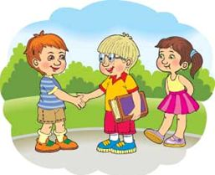
- організовує чергування учнів
по школі під час проведення
свят, масових заходів, вечорів відпочинку;
- контролює відвідування
учнями школи;
- стежить за дотриманням учнями належної дисципліни, правил співжиття молодших та старших школярів, поведінкою учнів під час перерви,
у їдальні та на вулиці;
- ознайомлює учнів з Декларацією прав дитини;
- веде роботу з учнями, схильними
до правопорушень;
- пропагує правову культуру серед учнів;
- здійснює нагляд за збереженням шкільного майна.

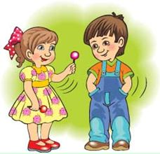
Комітет «Милосердя»:
- допомагає ветеранам, інвалідам та людям похилого віку (особливо одиноким);
- здійснює заходи до Дня людей похилого віку, Дня інвалідів,
Дня захисту дітей;
- організовує зустрічі з ветеранами та учасниками війни;
- проводить гуманітарну допомогу (виготовлення подарунків);
- доглядає за пам’ятниками та обелісками;
- здійснює акції: «Від серця до серця», «Подаруй іграшку дитині-сироті», «Об’єднаймося заради безпеки, об’єднаймося проти СНІДу», «Зігрій солдата» і ін.

Санітарно-гігієнічний комітет:
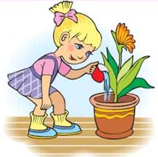
- слідкує за зовнішнім виглядом учнів, за чергуванням учнів у класах, по
школі;
- проводить санітарно-освітню робо
ту серед учнів (випускає санбюлетні, проводить бесіди, дискусії, тематичні зустрічі з лікарями );
- контролює санітарний стан у школі, класах, дотримання гігієнічного режиму в їдальні, особис
ту гігієну учнів;
- приймає участь у підготовці та проведенні позакласних заходів щодо формування навичок здорового способу життя та культури поведінки.

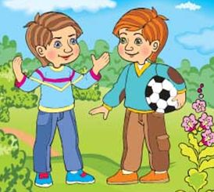
Спортивно-оздоровчий
комітет:
- організовує загальношкільні спортивно-оздоровчі свята;
- проводить спортивні ігри на перервах та після уроків;
- організовує роботу спортивних секцій, груп здоров`я;
- залучає учнів та батьків до спортивно-масової та фізкультурно-оздоровчої роботи;
- веде роз’яснювальну роботу проти паління, алкоголізму, наркоманії та пропагандує здоровий спосіб життя.
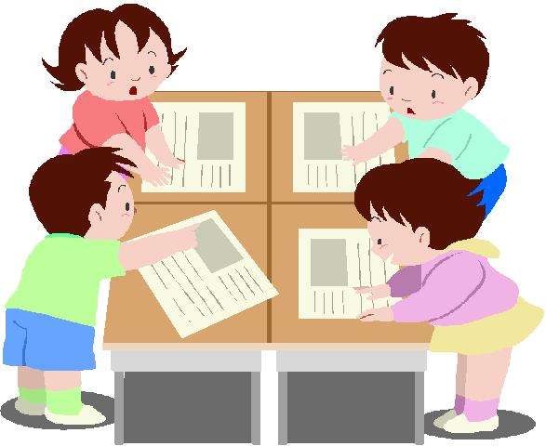

Комітет «Інформаційний»:
- інформує учнів, батьків, вчителів
про всі події, які відбуваються в школі, класі на шкільній сторінці у
Facebook;
- розвиває у дітей уміння збирати інформацію, обговорювати теми рубрик і матеріалів шкільної газети;
- сприяє підвищенню інтересу учнів до життя школи;
- забезпечує гласність в діяльності органів учнівсь
кого самоврядування.

НАШ ДЕВІЗ:

Думати оперативно,
працювати активно,
сперечатись доказово – всім обов’язково!;

